單元：第3冊 【6-5 分子】
【教學目標】
知識--- 學習透過電性平衡組合出正確的化合物
能力--- (1) 藉由教具操作組合出正確化合物
(2) 能正確讀出化合物之中文及化學式
(3) 判斷未知正負離子的價電數
態度--- 虛心學習並進行小組分組實作
【實驗裝置圖與板書示例】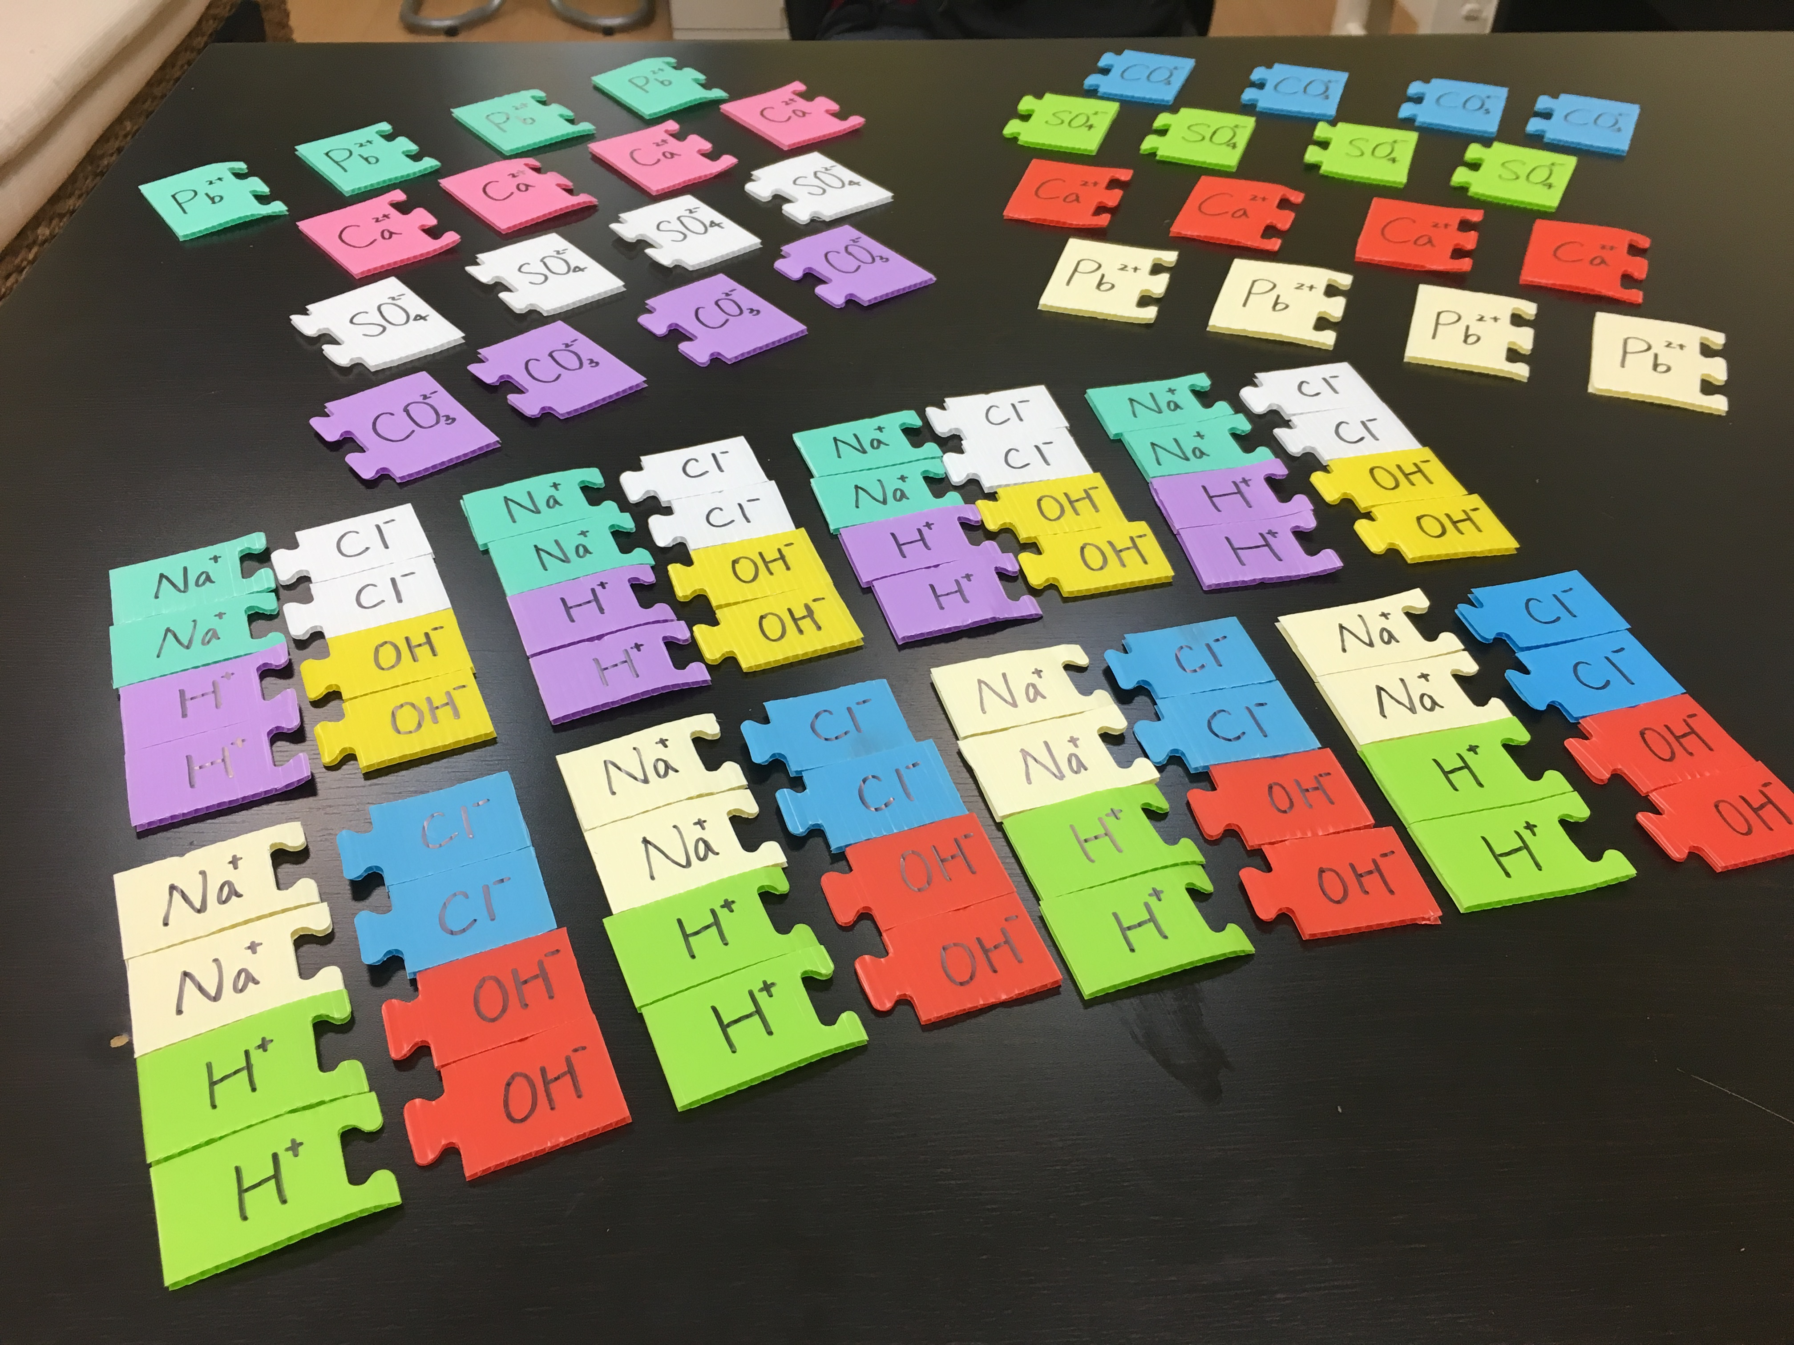
【教學資源】
常見離子的拼圖、學習單
組長：紀錄化學式及中文
組員2：拼圖
組員3：畫出
於下個流程再教正確組成
教完後，請各組提供2個化合物的化學式(共16個)
組長：寫出化學式
組員2：寫出中文
組員3：回答問題

導入議題( 10 分鐘)
- 複習原子與離子的關係
- 分組操作
- 教具的使用說明
- 組員任務分配
講述及提問( 20 分鐘)
- 核對各組所組合之化合物
- 學習化學式的寫法及中文
- 透過操作教具完成學習單上之內容
【教學流程】
※抽測皆由組員3回答
(未滿三人則由組員2代替回答)
再次提醒化合物化學式的組成規則

結論與統整( 5 分鐘)
- 只要能結合，就會存在？
- 總結常見的化合物組成

討論與活動( 10 分鐘)
每組進行抽測，並上台完成化學式及中文。

【單元活動與準備工作】
異質分組、製作教具及學習單

